Гиперболические функции

Материал из Википедии — свободной энциклопедии
Перейти к: навигация, поиск
Гиперболи́ческие фу́нкции — семейство элементарных функций, выражающихся через экспоненту и тесно связанных с тригонометрическими функциями.

Содержание
[убрать]
- 1 Определение
  - 1.1 Геометрическое определение
- 2 Свойства
  - 2.1 Связь с тригонометрическими функциями
  - 2.2 Важные тождества
  - 2.3 Разложение в степенные ряды
  - 2.4 Графики
  - 2.5 Аналитические свойства
- 3 Обратные гиперболические функции
- 4 История
- 5 Применение
- 6 Ссылки

Определение
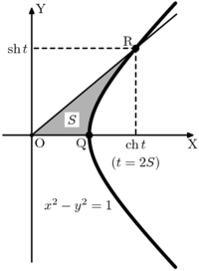
Определение гиперболических функций через гиперболу
Гиперболические функции задаются следующими формулами:
- гиперболический синус:
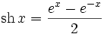(в зарубежной литературе обозначается )
- гиперболический косинус:
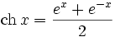(в зарубежной литературе обозначается )
- гиперболический тангенс:
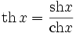(в зарубежной литературе обозначается ).
Иногда также определяется
- гиперболический котангенс:
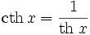,
- гиперболические секанс и косеканс:
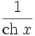, 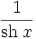.

Геометрическое определение
Ввиду соотношения гиперболические функции дают параметрическое представление гиперболы x² − y² = 1 (). При этом аргумент t = 2S, где S — площадь криволинейного треугольника OQR, взятая со знаком «+», если сектор лежит выше оси OX, и «−» в противоположном случае. Это определение аналогично определению тригонометрических функций через единичную окружность, которое тоже можно построить подобным образом.

Связь с тригонометрическими функциями
Гиперболические функции выражаются через тригонометрические функции от комплексного аргумента.
[править]

Важные тождества
- Чётность
- Формулы сложения
- Формулы двойного угла
- Производные
- Интегралы
  - 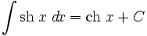
  - 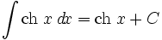
  - 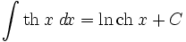
  - 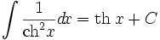
  - 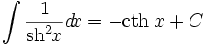

Разложение в степенные ряды
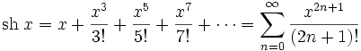
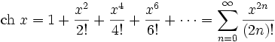
(Ряд Лорана)
Здесь B_{n} — числа Бернулли.

Графики
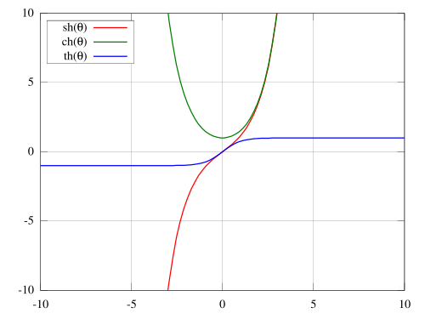

Аналитические свойства
Гиперболический синус и гиперболический косинус аналитичны во всей комплексной плоскости, за исключением существенно особой точки на бесконечности. Гиперболический тангенс аналитичен везде, кроме полюсов в точках z = iπ(n + 1 / 2), где n — целое. Вычеты во всех этих полюсах равны единице. Гиперболический котангенс аналитичен везде, кроме точек z = iπn, вычеты его в этих полюсах также равны единице.

Обратные гиперболические функции
обратный гиперболический синус
обратный гиперболический косинус
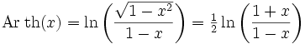обратный гиперболический тангенс
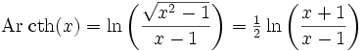обратный гиперболический котангенс
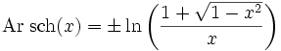обратный гиперболический секанс
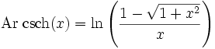(для ) 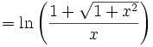(для ) обратный гиперболический косеканс
Эти функции имеют следующее разложение в ряд:
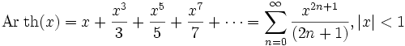
Числа Бернулли — последовательность рациональных чисел , впервые рассмотренная Я. Бернулли в связи с вычислением суммы одинаковых степеней натуральных чисел:
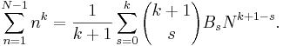
Содержание:
1. Рекуррентная формула
2. Свойства
3. Литература
4. Ссылки
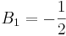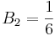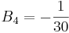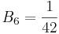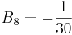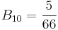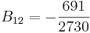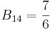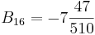

1. Рекуррентная формула
Для чисел Бернулли существует следующая рекуррентная формула:
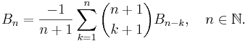

2. Свойства
- Все числа Бернулли с нечётными номерами, кроме , равны нулю, а знаки чисел Бернулли с чётными номерами чередуются.
- Числа Бернулли являются значениями многочленов Бернулли при :
- Числа Бернулли часто входят в коэффициенты разложения элементарных функций в степенной ряд. Например:
  - Экспоненциальная производящая функция для чисел Бернулли:
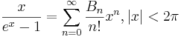,
  - 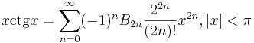,
  - 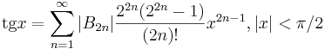.
- Эйлер установил связь между числами Бернулли и значениями дзета-функции Римана при четных :
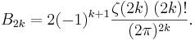
Откуда следует:
для всех n.
- 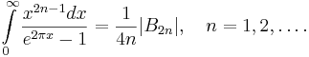

3. Литература
- Абрамович В. Числа Бернулли // Квант. — 1974. — № 6. — С. 10-14.

История
Гиперболические функции были введены Винченцо Риккати (Vincenzo Riccati) в 1757 году («Opusculorum», том I). Он получил их из рассмотрения единичной гиперболы.
Дальнейшее исследование свойств гиперболических функций было проведено Ламбертом.
Риккати применял для гиперболических функций обозначения Sh и Ch. В дальнейшем в обозначениях гиперболических функций утвердился некоторый разнобой. Например, в Энциклопедии Брокгауза и Эфрона используются обозначения sinhyp, coshyp.
[править]

Применение
Гиперболические функции часто встречаются при вычислении различных интегралов. Некоторые интегралы от рациональных функций и от функций, содержащих радикалы, довольно просто выполняются с помощью замен переменных с использованием гиперболических функций.
Аналогично тому, как матрицы вида 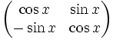описывают повороты двумерного евклидова пространства, матрицы 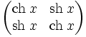описывают повороты в простейшем двумерном пространстве Минковского. В связи с этим гиперболические функции часто встречаются в теории относительности.
Однородная веревка или цепочка, свободно подвешенная за свои концы, приобретает форму графика функции (в связи с чем график гиперболического косинуса иногда называют цепной линией). Это обстоятельство используется при проектировании арок, поскольку форма арки в виде перевёрнутой цепной линии наиболее удачно распределяет нагрузку.

